«Скоро Новый год»
Группа «Ласточка»

4 декабря – День заказов подарков
и написания писем
Деду Морозу

Наши ребята с нетерпением ждали этот день.
Они заранее продумали, какой подарок хотели бы получить от Дедушки Мороза.
Весь наш день мы посвятили этому трогательному событию.

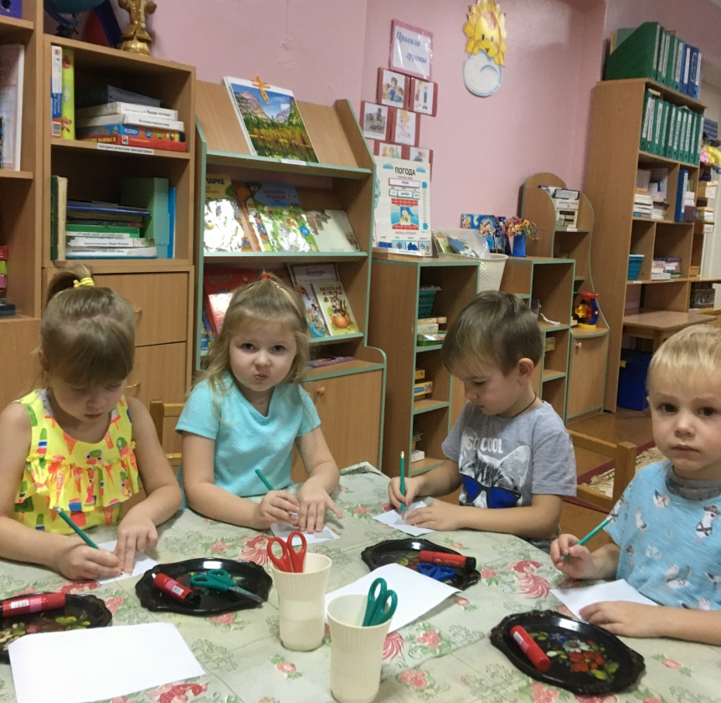

Сначала ребята подготовили конверты для писем.
Конверты украсили зелеными елочками.

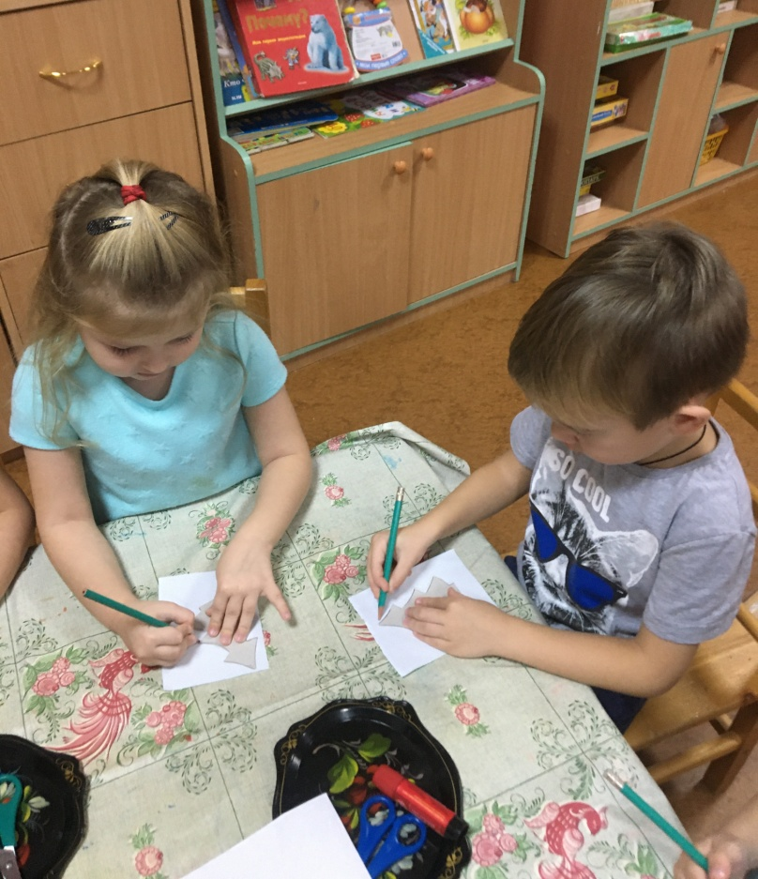

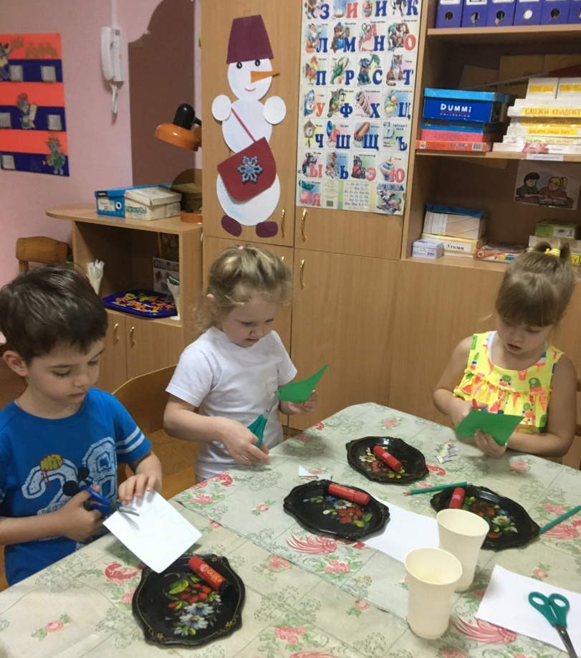

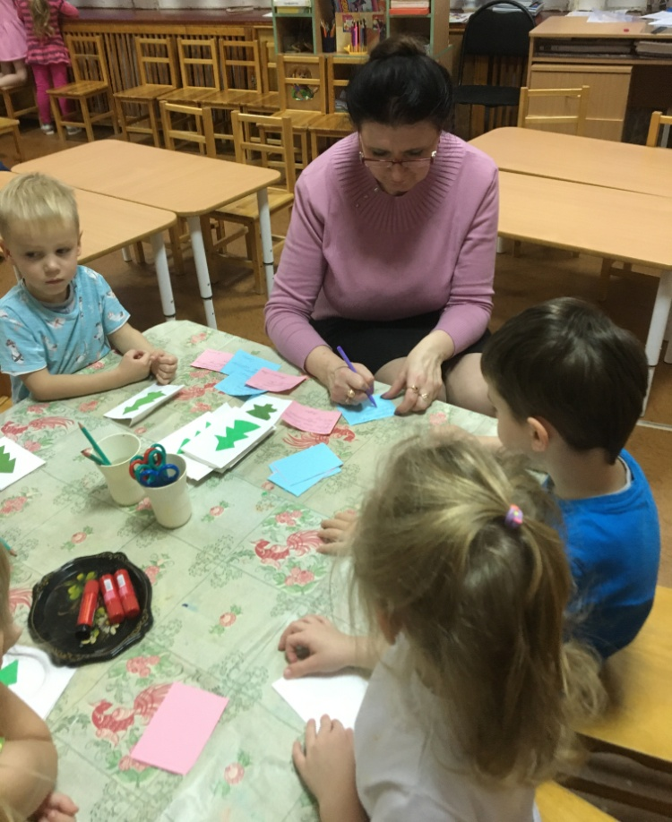

Ребята очень постарались, и конвертики получились красивые и аккуратные.

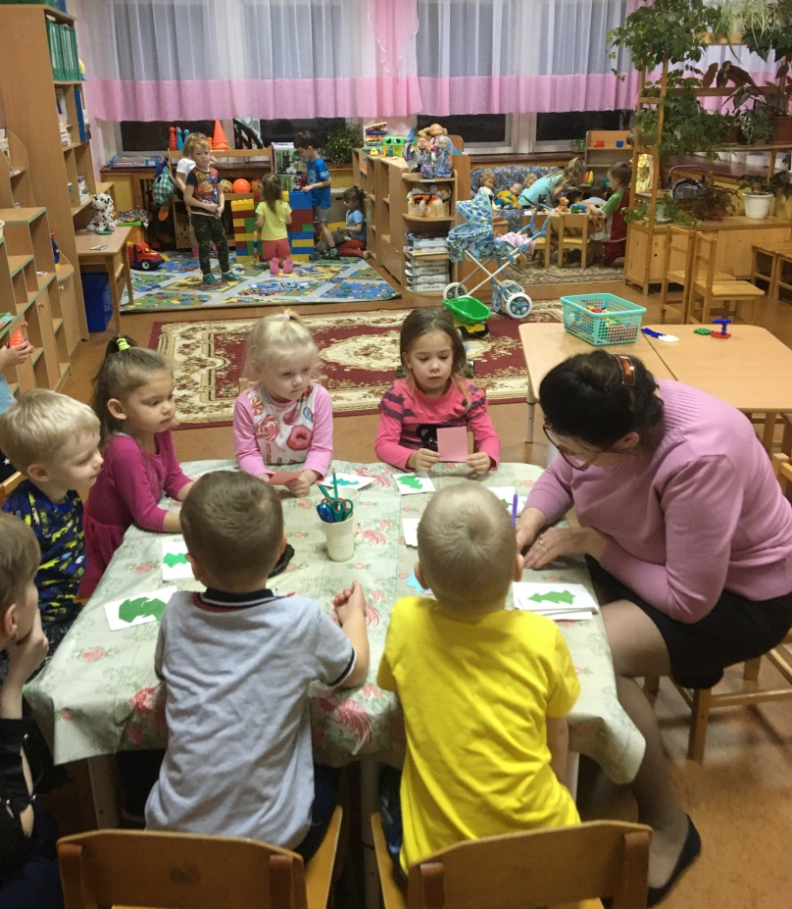

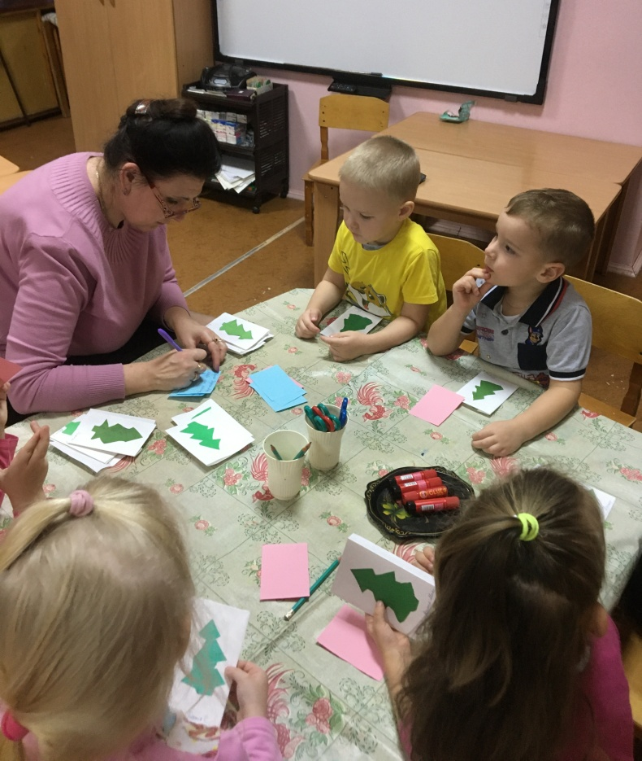

Самый ответственный момент: пишем Деду Морозу письмо и заказываем подарки!

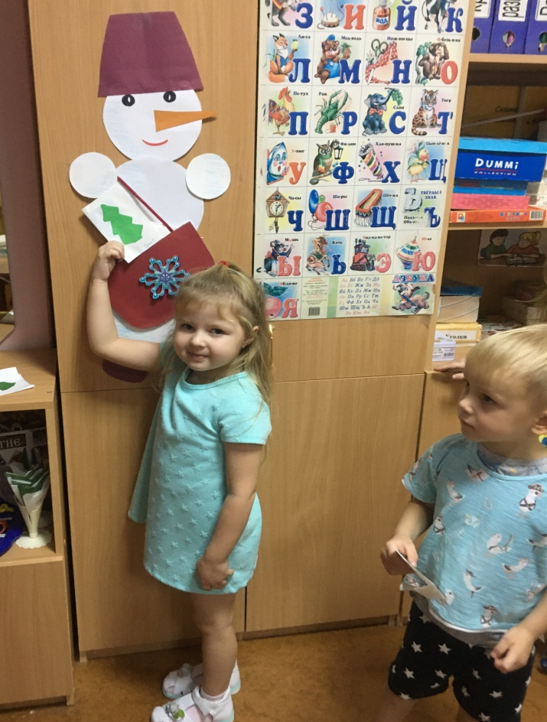
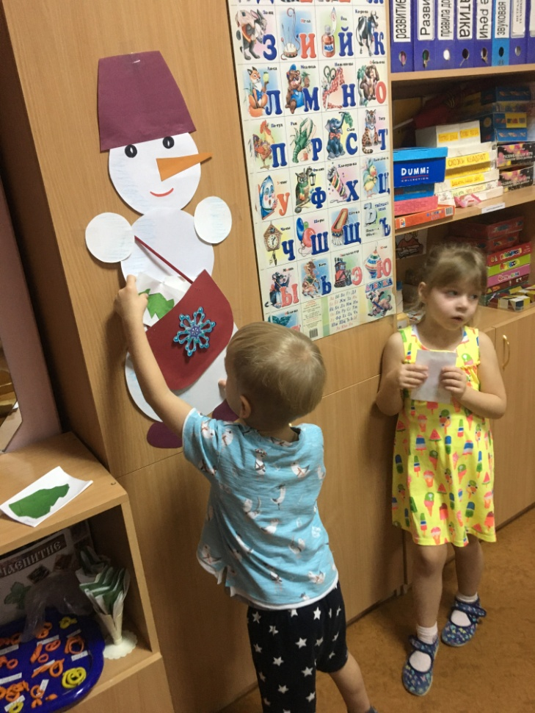

А теперь надо сложить письма к Снеговику-почтовику в сумку!

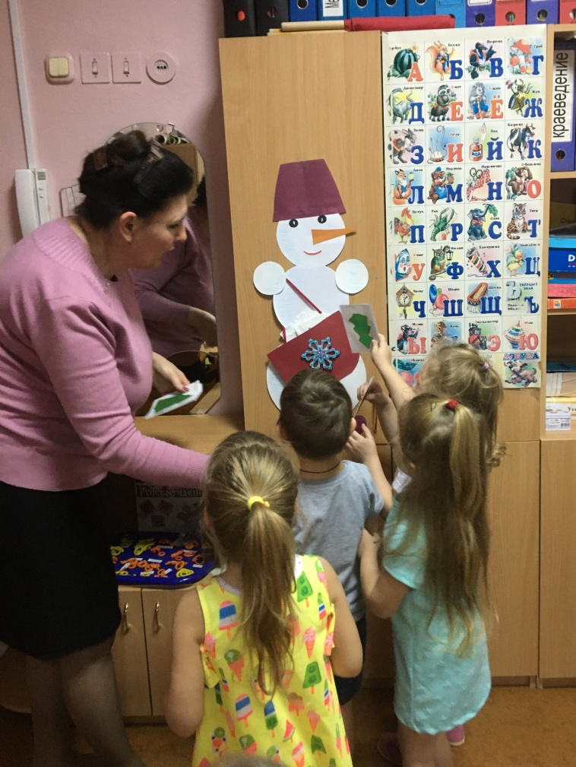
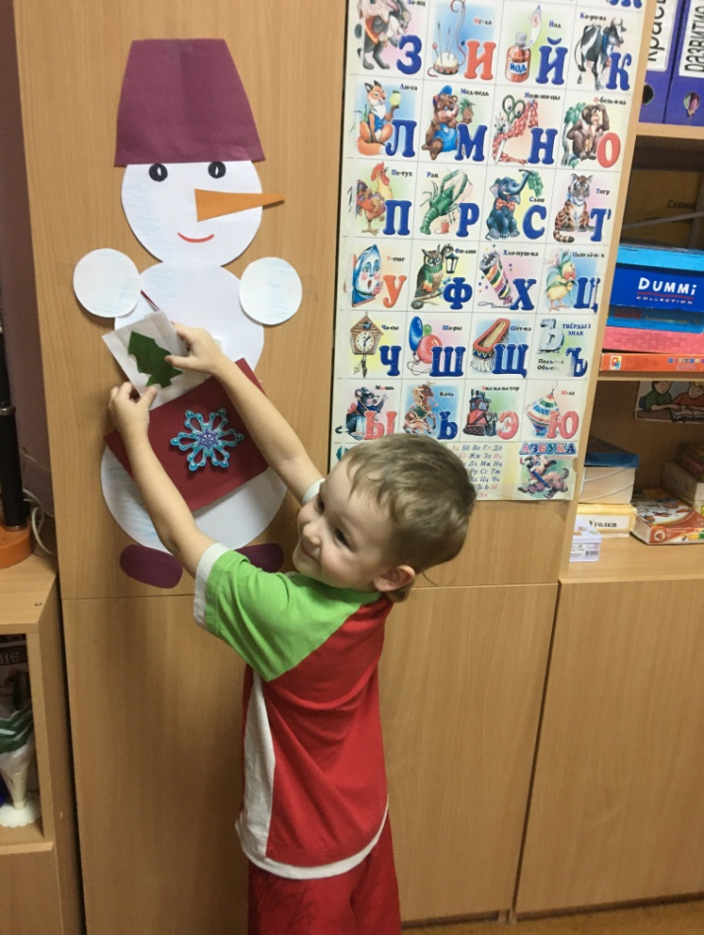
А Снеговик когда письма понесет? (Артем)
Ну, вот и все, будем ждать подарки!!!

